Как научить ребенка слушать и слышать родителей: полезные советы

Каждый родитель хочет, чтобы его ребенок рос послушным. Но порой этого так сложно добиться! Малыш делает назло, игнорирует, требует, отказывается… Зачастую это обусловлено возрастными особенностями ребенка. Но если проблему не решать, то такое поведение может со временем стать привычкой, а затем - частью характера. Как же научить своего ребенка слушаться?

Возрастные особенности

Часто родители замечают, что ребенок стал непослушным и капризным в определенном возрасте. Это вполне закономерно и обусловлено возрастными кризисами, которые переживает каждый малыш на пути своего развития. В раннем детстве их можно выделить два.

1. [**Кризис двух лет**](https://razvivashka.online/vospitanie/krizis-2-let-u-detey). Завершает собой младенческий период, формирует понимание ребенком таких важных моментов, как «я есть отдельно от взрослых», «я хочу». При этом своим неадекватным поведением ребенок испытывает взрослого, изучает его реакцию. Родителям важно не реагировать бурно и негативно на поведение ребенка, давать ему возможность пробовать принимать самостоятельные решения и видеть их последствия.
2. [**Кризис 3 лет**](https://razvivashka.online/psihologiya/krizis-3-let)**.** Ребенок учится общаться с внешним миром, отделяется от матери, получает навыки самообслуживания и действий с предметами, учится выражать свои потребности с помощью речи. Малыш отказывается подчиняться, негативен по отношению к родителям, упрям, пытается сопротивляться семейным устоям. Он хочет, чтобы с ним считались, стремится все делать сам. Кризис завершает собой период раннего детства, ребенок учится вырабатывать стратегии поведения и принимать решения самостоятельно.

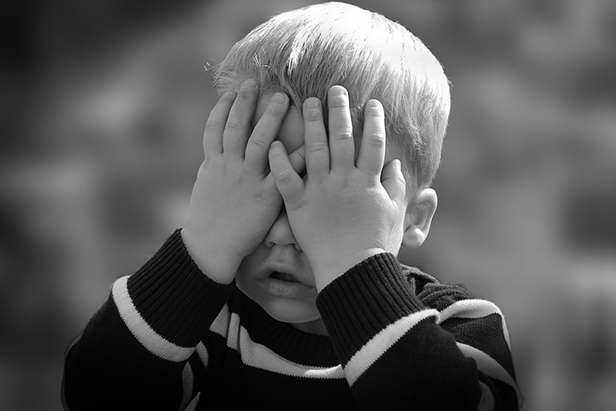

В такие периоды особенно важно, чтобы общение со взрослым происходило на равных во всех смыслах. Поэтому говорить с ребенком нужно не просто на его языке и интеллектуальном уровне. Старайтесь в эти моменты опуститься физически: присядьте и обращайтесь к малышу. Он должен слушать вас, глядя вам в глаза. Сейчас ребенок наиболее остро нуждается в понимании, поддержке, любви, заботе взрослых. Дайте ему это почувствовать.

Пойми меня

Чтобы научить своего ребенка слушаться, важно научиться понимать его. Что чаще всего родители делают, чтобы заставить малыша повиноваться? Кричат, угрожают, пугают бабайками, волками или бармалеями, забирающими непослушных деток. Да, это работает. Но при этом ребенок слушается под действием страха, он ничему не учится, не делает вывода из ситуации. Постепенно такая стратегия взрослых приводит к разрушению психологической связи с малышом, он утрачивает доверие к маме и папе, теряет уверенность в их помощи и защите.

Родители должны понимать, что в 2–3 года кроха еще просто не может целенаправленно делать им назло. Ведь его мозг еще не достаточно зрел, чтобы ребенок мог понимать, как взрослый воспримет его поведение, что будет испытывать, как отреагирует. Он научится этому только к 6–7 годам.

Поэтому как бесконечные наказания, так и постоянное потакание не дадут ему нужного опыта. Он либо станет безвольным, либо слишком «упертым». Чтобы получить необходимый опыт, малыш должен иметь возможность видеть самую разную реакцию на свои действия.

Родители должны научить его разным моделям поведения в конфликтной ситуации:

* уступать, когда это обосновано;
* запрещать, когда это необходимо;
* действовать сообща;
* спорить, отстаивать свою позицию;
* переводить конфликт в игру;
* договариваться, искать компромисс и т. д.

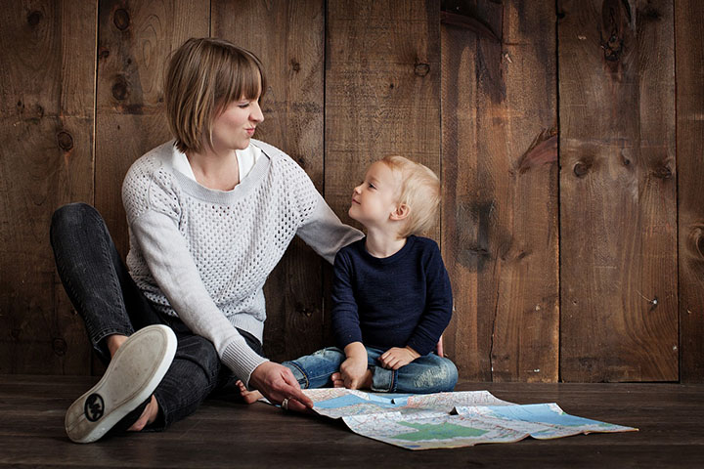

Помните, что в раннем возрасте психика малыша неустойчива. Часто заставить слушаться можно, переведя ситуацию в игровую форму или просто предложив веселую игру, переключая внимание на что-то другое, что заинтересует ребенка, мотивируя чем-то для него важным.

Быть мудрыми родителями

Именно родительская мудрость должна помочь взрослым справиться с непослушанием. Порой это бывает непросто. Приведенные ниже рекомендации помогут родителям.

* **Контролируйте свои эмоции**. Важно не накричать, чтобы «заткнуть» ребенка, а постараться его понять и помочь. Проговаривайте с малышом, что он чувствует в данный момент, предлагайте варианты решения. В момент конфликта спокойный тон гораздо эффективнее криков.
* **Чаще играйте с ним вместе**. Так вы станете намного ближе, он почувствует в вас друга. При этом вы сможете отследить какие-то проблемные моменты, ведь в сюжетно-ролевых играх детки на место главного героя обычно ставят себя, наделяют его своими качествами, переживаниями.
* **Будьте терпеливы**. С первого раза может ничего не получиться. Нужно быть последовательными в своих действиях. Ребенок должен понять, что вы с ним искренни и хотите помочь, а не оттолкнуть.
* Чаще **хвалите кроху** за малейшие успехи, за послушание. Это сделает его увереннее, даст понимание того, что к хорошему поведению нужно стремиться.
* **Действуйте последовательно**. Высказывая какое-то требование, ведите и себя соответственно, подавайте пример. Не делайте сами того, что запрещаете.
* **Забудьте строгие запреты** («Нельзя ни в коем случае!») и риторические реплики («Ну сколько можно, ну до каких же пор!»). Вместо этого, если запрет все-таки необходим, разъясняйте ребенку, почему нельзя, к чему это приведет. Запретов не должно быть слишком много. Только те, которые действительно предостерегают от какой-либо угрозы или опасности. Иначе ребенок запутается в бесконечных «нет».
* Если запрет установлен, не уступайте ребенку ни под каким предлогом. Этой же стратегии должны придерживаться и остальные члены семьи. То, что запретила мама, не разрешит ни папа, ни бабушка. Тогда у малыша не останется возможностей для манипуляции. Пусть пока и не до конца осознанной. Со временем она перерастет в привычную.
* Давайте возможность выбора: это нельзя, но можно вот это. Предлагайте альтернативу (брать нож опасно, но ты можешь поиграть вот этой лопаткой).
* Во время конфликтной ситуации старайтесь, чтобы ее разбор не выглядел как ваш назидательный монолог. Чтобы ребенок научился слышать родителей, он должен понимать, что они его тоже слышат: смотрят ему в глаза, обращаются именно к нему, ждут его ответа, понимают, предлагают помощь.
* Приучая ребенка слушаться, начинайте с просьб, которые он выполнит охотно. Так у него в сознании отложится, что слушаться взрослых – штука приятная. Постепенно он придет к тому, что слушаться нужно и в других ситуациях. А это поможет предотвратить капризы.
* Ребенок не умеет контролировать свои эмоции. Поэтому жесткие методы воспитания (шлепки, крики, наказания) вызовут лишь протест: либо отказ, либо желание сделать наоборот.
* Следуйте режиму дня. Это первый шаг, позволяющий ребенку понимать, что существует некоторый порядок, которому необходимо подчиняться.
* Включите в режим дня малыша побольше физических игр и занятий. Это здорово помогает выплеску негативных эмоций. Во время таких занятий можно в виде игры просить его о чем-то, приучая к послушанию.
* Если ситуация все-таки вышла из-под контроля, лучше оставить ребенка без «зрителей». Так он успокоится быстрее. А после стоит все обсудить, разобраться вместе с малышом, почему это случилось, что он чувствовал, как ему вести себя в подобной ситуации в следующий раз.

Следуя этим советам, родители вскоре научатся понимать своего кроху, предвидеть какие-то конфликтные ситуации и разумно обходить их, не давать ребенку повода для непослушания.



Важно понимать, что у малыша действительно нет цели вывести взрослого из себя, сделать назло. Крохе в момент каприза плохо, ему нужна помощь. Получая ее, он постепенно научится доверять взрослым, видеть в них союзников. Ну и, конечно, любой кризис не вечен. Главное, чтобы к моменту его завершения у малыша не сформировалась привычка к непослушанию.